SIV活動成果 報告書
Sophia Information for Visitors
諏訪 有希奈
（代表代理：竹田有里）
２０１７年４月、７月、１１月
上智大学だけでなく、東京女子大学や慶應義塾大学などの他大学と連携した防災勉強会や地盤ネットホールディング様のご支援のもと、上智大学周辺にて、防災ウォークや災害時連携に関する話し合いを実施しました。
他大との防災勉強会を実施することによって、千代田区だけでなく東京都内全域における在住・訪日外国人への災害時支援の輪がよりいっそう広がるものと確信しています。
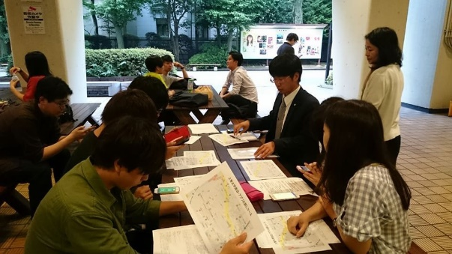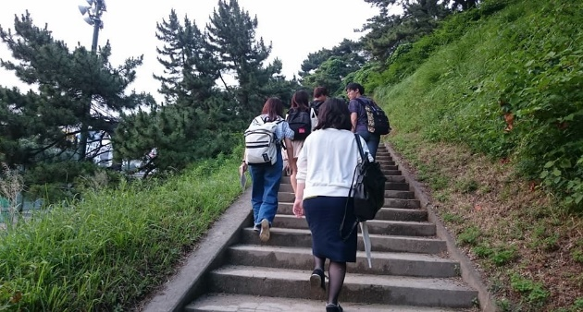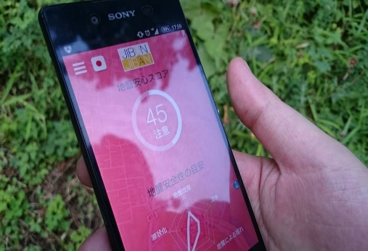

２０１７年９月１日
毎年行われる森ビル総合防災訓練にSIVから６名が参加しました。
この防災訓練は、普段から防災に力を入れている大手ディベロッパーの森ビルが主宰するもので、商業施設が入る六本木ヒルズで実施されました。巨大地震など災害時により的確な対応が確実にできるための経験を培いました。「逃げ出す街から逃げ込める街」というテーマのもと、煙体験、応急手当、消火器訓練・救急搬送の体験訓練を通じて、有事の対応について習熟を図るとともに、震災への意識向上につながりました。森ビルの社員、六本木ヒルズの従業員、居住者など約２００人が参加しました。
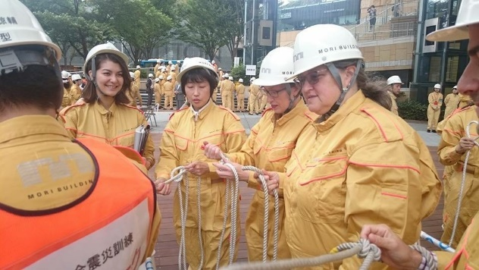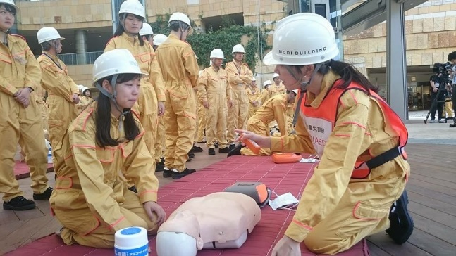

２０１７年８月
東京消防庁本庁へ視察しました。五輪対策課では、訪日外国人が急増する中、外国語の救急対応のため、東京オリンピックを見すえ、東京消防庁は日本語がわからない外国人がイラストを見ながら症状を訴えることができる「救急用コミュニケーション支援ボード」を作製。管内では去年、約9800人の外国人が救急搬送されたと言います。また、現在総務省消防庁と連携して、外国人向け避難訓練プログラムを開発していることがわかりました。外国人に伝わりやすい誘導方法などのノウハウを構築し、自治体や民間企業を通じて普及を目指しています。
避難訓練では外国人にも伝わりやすい日本語単語による誘導を試したり、事前に登録した多言語メッセージを流せる拡声器やデジタルサイネージ（電子看板）、ピクトグラム（絵文字）で案内するスマートフォン（スマホ）向けアプリなどの有効性も検証したりしています。消防庁は18～19年度の２年間、市町村の消防本部や駅・ホテルなどの施設運営事業者と協力し、新開発のプログラムを使った避難訓練キャンペーンを全国展開する方針ということで、SIVが何かしらの形で参画できるのではないかと考えました。ちなみに、東京五輪を控え、訪日客が増える一方で、地震大国の日本に不安を感じる外国人も多く、東京消防庁の16年調査によると、日本滞在中の地震が「不安」と答えた外国人旅行者は50.7％に上りました。アジアからの訪日客は北米や欧州よりも不安感を抱えていて、外国人に配慮した災害時対応は喫緊の課題になっていることが改めてわかりました。
２０１７年１２月
地盤ネットホールディング様のご協力のもと、地盤✖構造インスペクター講座に参加しました。
熊本地震後、地盤について関心が高まっている中、SIVのメンバーとして、地震と地盤に関する知識をより深めるため、勉強させていただきました。が、専門の方々から地盤液状化や不同沈下対策、地盤対策工事の欠陥を防止する方法、地盤を考慮した土地選びのポイントまで知ることができ大変勉強になりました。地震や土砂崩れが多い災害国日本であるからこそ、今回習得した知識を外国人の方々にもお伝えできればと思っています。ありがとうございました。

２０１８年２月
２０１１年のタイ洪水が記憶に新しいが、その７年経った今のタイの状況を視察しました。日本と河川の構造が違い、フラッシュフラッドの洪水ではなく、ゆっくりと発生するタイですが、最近では気候変動の影響により、予期しない突発的な洪水も起き、死者が出ていると聞きました。また外国人観光客も多く、洪水をいかに周知するかも課題だと言います。タイでは特に、寺の役割が大きく自治体の支援よりも、寺からの寄付で、助けられる人々が帆飛んだということがわかりました。日本とタイは文化も違いますが、寺の役割は今後、防災を考える上でキーワードになると感じました。
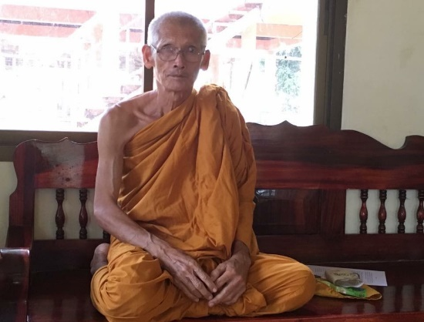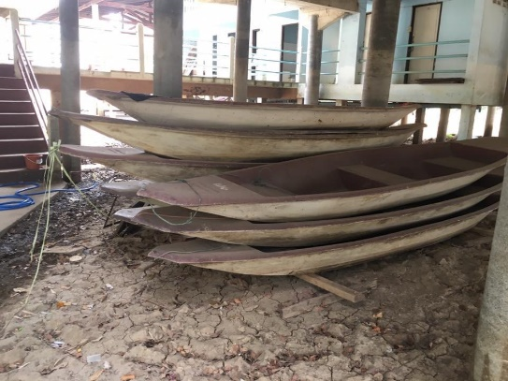
２０１８年３月
東日本大震災から７年。津波や地震、地盤沈下、火災で甚大な被害を受けた気仙沼市を視察しました。ひどいところで１.５mもの地盤沈下が発生しており、かさ上げ工事がいたることでなされていて、まだまだ復興への道のりが長いと感じました。
気仙沼は、漁業や水産加工業が有名ですが、震災前は後継者不足のめ多くの中国人を雇用していたが、震災で中国人は皆本国に帰国したそうです。中には、日本語があまりよくわからないまま、津波に巻き込まれ犠牲になった方もいるそうです。そうした在住外国人への簡単な日本語での避難経路や災害情報をここ東京でも出すことも今後重要であると感じました。
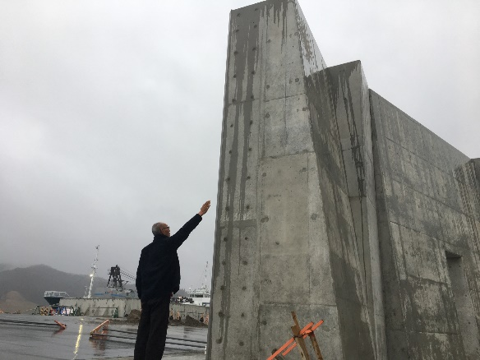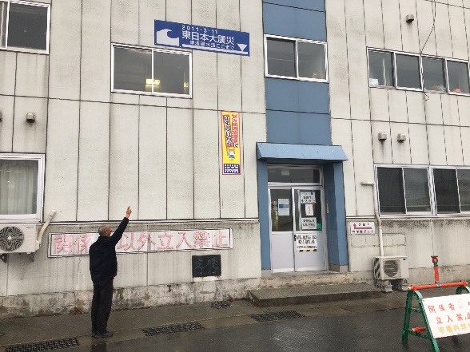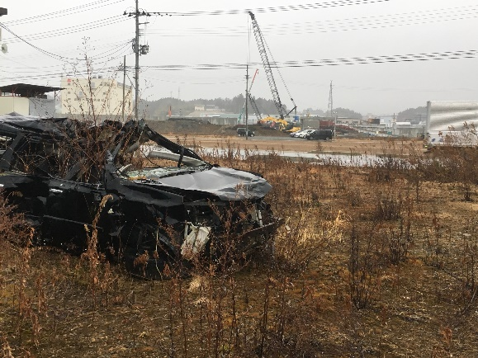
まとめ
SIVの活動は、上智大学の学生仲間からスタートしました。活動から２年経過し地域の団体、関係者、住民の方々だけでなく、他大や企業とのふれあいを通じて、我々の活動の必要性、有事の際の支援を期待されていることを痛感しました。
今後は、他大や企業、そして多くの自治体などの広い枠組みでの団体構成を実現していく計画です。また、外国人への災害時ニーズをより明確化するためのリサーチを実施するほか、区役所や交番、駅などにおいて有事の際に外国人を対応するためのサービスを実現するため、外国人のニーズを調査したアンケートを元に、マニュアル策定作業を進めていく方針です。
以上

